Projenin Amacı ve Ne İşe Yaramadığı

# Bu uygulama, bir tür bilgi saklama ve iletişim uygulaması gibi görünüyor. Kullanıcı, listeden (Spinner) bir seçenek seçiyor ve bu seçime göre bir resim (Image3) ile bir metin (Label7) güncelleniyor. Ayrıca bir telefon numarasını kaydedip arama yapma özelliği de var. İki ekranlı bir uygulama: **Screen1** ve **Screen2** .

# **Screen1:** Kullanıcı burada bir liste (Spinner1) üzerinden bir seçenek seçiyor ( örneğin "Acil ilk yardım", "İtfaiye", "Polis imdat"). Seçime göre bir resim ve metin değişiyor. Mesela "Acil ilk yardım" seçilirse, bir ambulans resmi (112ilkyardim.png) ve numara (112) gösteriliyor. Ayrıca bir "Acil durum giriş ekranı" butonu (Button2) ile Screen2'ye geçiş yapılıyor.

# **Screen2:** Burada kullanıcı bir metin kutusu (TextBox'lar) bilgi girebiliyor ve "Kaydet" butonuyla bu bilgileri TinyDB veri tabanına kaydediyor. "Geri" butonuyla Ekran1'e döner. Ayrıca bir telefon numarası (Label7'deki numara) üzerinden arama yapma özelliği var (PhoneCall1).

# Kısaca, bu uygulamanın acil durum numaralarını ve ilgili bilgileri gösterir, kullanıcının kendi kayıtlarını kaydetme olanağı sağlar ve hızlı bir şekilde bir numara aramasını sağlar. Mesela acil bir durumda hangi numarayı arayacağını bilmeyen biri için faydalı olabilir.

Kod Analizi ve Nasıl Çalışıldığı

1. **Başlangıç ​​(Ekran1 Başlatma):**

Uygulama açıldığında TinyDB'den bir veri (tag: "durum") çekiliyor ve bu veri global bir değişken olan **BILGI** 'ye atanıyor.

BİLGİ "1 **"** ise, başka bir işlem yapılıyor:

Label5 ve Label6'ya TinyDB'den "isim" ve "grup" tag'leriyle oluşturulan veriler çekilip yazılıyor (eğer veri yoksa boş bırakılıyor).

Değilse, Screen2 açılıyor.

1. **Spinner Seçimi (Spinner1 AfterSelecting):**

Kullanıcı Spinner'dan bir şey paketinde (örneğin "Acil ilk yardım", "İtfaiye", "Polis imdat"), seçime göre Image3'ün resmi ve Label7'nin metni değişiyor:

"Acil ilk yardım" → Resim: 112ilkyardim.png, Metin: 112

"İtfaiye" → Resim: 110itfaiye.png, Metin: 110

"Polis imdat" → Resim: 155polis.png, Metin: 155

Başka bir şey seçilirse, "Lütfen bir seçim yapınız" mesajı gösteriliyor.

1. **Düğmeler:**

**Button2 (Ekran1):** "Acil durum giriş ekranı" butonuna tıklayınca Ekran2 açılır.

**Button1 (Ekran2):** Kullanıcı TextBox'lara isim, grup ve durum girişi girip "Kaydet"e basıyor. Bu bilgiler Tiny **ismi** , **grup** ve **durum** tag'leriyle TinyDB'ye kaydediliyor. Ayrıca "durum" 1 olarak ayarlanıyor ve Screen1'e geri dönülüyor.

**Button2 (Ekran2):** "Geri" butonu, Screen1'e dönmeyi sağlar.

**PhoneCall1:** Label7'deki numarayı arıyor (örneğin 112, 110, 155).**Screen2:** Burada kullanıcı bir metin kutusu (TextBox'lar) bilgi girebiliyor ve "Kaydet" butonuyla bu bilgileri TinyDB veri tabanına kaydediyor. "Geri" butonuyla Ekran1'e döner. Ayrıca bir telefon numarası (Label7'deki numara) üzerinden arama yapma özelliği var (PhoneCall1).Kısaca, buuygulamanın acil durum numaralarını ve ilgili bilgileri gösterir, kullanıcının kendi kayıtlarını kaydetme olanağı sağlar ve hızlı bir şekilde bir numara aramasını sağlar. Mesela acil bir durumda hangi numarayı arayacağını bilmeyen biri için faydalı olabilir.

Kod Analizi ve Nasıl Çalışıldığı

1. **Başlangıç ​​(Ekran1 Başlatma):**

Uygulama açıldığında TinyDB'den bir veri (tag: "durum") çekiliyor ve bu veri global bir değişken olan **BILGI** 'ye atanıyor.

BİLGİ "1 **"** ise, başka bir işlem yapılıyor:

Label5 ve Label6'ya TinyDB'den "isim" ve "grup" tag'leriyle oluşturulan veriler çekilip yazılıyor (eğer veri yoksa boş bırakılıyor).

Değilse, Screen2 açılıyor.

1. **Spinner Seçimi (Spinner1 AfterSelecting):**

Kullanıcı Spinner'dan bir şey paketinde (örneğin "Acil ilk yardım", "İtfaiye", "Polis imdat"), seçime göre Image3'ün resmi ve Label7'nin metni değişiyor:

"Acil ilk yardım" → Resim: 112ilkyardim.png, Metin: 112

"İtfaiye" → Resim: 110itfaiye.png, Metin: 110

"Polis imdat" → Resim: 155polis.png, Metin: 155

Başka bir şey seçilirse, "Lütfen bir seçim yapınız" mesajı gösteriliyor.

1. **Düğmeler:**

**Button2 (Ekran1):** "Acil durum giriş ekranı" butonuna tıklayınca Ekran2 açılır.

**Button1 (Ekran2):** Kullanıcı TextBox'lara isim, grup ve durum girişi girip "Kaydet"e basıyor. Bu bilgiler Tiny **ismi** , **grup** ve **durum** tag'leriyle TinyDB'ye kaydediliyor. Ayrıca "durum" 1 olarak ayarlanıyor ve Screen1'e geri dönülüyor.

**Button2 (Ekran2):** "Geri" butonu, Screen1'e dönmeyi sağlar.

Fizibilite Analizi

1. **Zaman ve Çalışma Süresi:**

1 hafta gibi kısa bir sürede bitti, ki bu bence güzel bir süre. Çok karmaşık bir uygulama değil, bu yüzden bu süre yeterliydi. Daha fazla özellik eklenseydi (daha fazla ekran veya kullanıcı girişi), belki 1-2 hafta daha yapılabilirdi.

1. **Kaynaklar:**

-Kodlama için MIT App Inventor kullanıldı, bu ücretsiz bir platform. Herhangi bir ek maliyet olmadı.

-Resim dosyaları (112ilkyardim.png, 110itfaiye.png, 155polis.png) zaten hazırdı, bunları dışarıdan almıştık. Eğer sıfırdan tasarım yapılması gerekseydi, bir grafik tasarımcısına ihtiyaç duyulabilirse, bu da ek maliyet anlamına gelir.

-Telefonun arama özelliği için bir cihaz ve SIM kart gerekti, ama bu aslında açıklamalardı.

1. **Kullanıcı Dostu mu?**

-Uygulama oldukça basit ve basit. Spinner ile seçim yapmak kolay, acil durum numaraları net bir şekilde gösteriliyor. Ancak Screen2'deki TextBox'lar biraz kafa karıştırıcı olabilir, çünkü neyi gireceğimiz çok açık değil. Mesela "Adınız", "Kangrubunuz" gibi etiketler var ama "durum" kısmını kastediyor, tam anlamadım.

-Telefon arama özelliği güzel, ama Label7'de numara yoksa hata verebilir. Bunu kontrol eden bir kod eklenmesi daha iyi olur.

1. **Teknik Zorluklar:**

-TinyDB kullanımı basit, ancak veri saklama konusunda sınırlıdır. Çok fazla kullanıcı olsa bu sistem yetersiz kalabilir. Daha büyük bir veritabanı (mesela Firebase) kullanılabilir, ancak maliyeti artar.

-Resimlerin yazılması veya TinyDB'den veri eklenmesi sırasında hata olabilir. Mesela resim dosyası yanlış yerdeyse veya TinyDB'de veri yoksa, uygulama çökebilir. Bunları test etmek lazım.

1. **Fayda ve Kullanılabilirlik:**

-Uygulama, acil durumlar için hızlı bir rehber olabilir. Özellikle acil kişileri bilmeyen veya panik anında ne öğrendiğini şaşıran biri için faydalı.

-Screen2'deki veri kaydetme kısmı, örneğin sağlık almak (kan grubu gibi) kalması için kullanılabilir. Ama bu bilgilerin güvenliği önemli. TinyDB çok güvenli değil, bu yüzden hassas bilgiler için daha iyi bir sistem lazım.

**PhoneCall1:** Label7'deki numarayı arıyor (örneğin 112, 110, 155).

# Tarih İşleyiş Tablosu

| **Tarih** | **Silah** | **Yapılan İşler** |
| --- | --- | --- |
| 23 Mayıs 2025 | Cuma | Projenin başlangıcı, ekip toplantısı, görevin ortaya çıkışı yapıldı. MIT App Inventor'da Screen1 tasarımı başladı. |
| 24 Mayıs 2025 | Cumartesi | Screen1'in tasarımı tamamlandı (Spinner, Label'lar, Button'lar eklendi). TinyDB kaldırıldı. |
| 25 Mayıs 2025 | Pazar | Ekran2 tasarımı yapıldı (TextBox'lar, Kaydet ve Geri butonları eklendi). Resim dosyaları yüklendi. |
| 26 Mayıs 2025 | Pazartesi | Spinner seçim mantığı kodlandı (Acil ilk yardım, İtfaiye, Polis imdat seçenekleri ve resimler). |
| 27 Mayıs 2025 | Salı | Telefon arama özelliği (PhoneCall1) eklendi. TinyDB'den veri çekme ve kaydetme kodları yazıldı. |
| 28 Mayıs 2025 | Çarşamba | Screen1 ve Screen2 arasındaki geçişler test edildi. Küçük hata düzeltmeleri yapıldı. |
| 29 Mayıs 2025 | Perşembe | Uygulamanın son testleri yapıldı (Spinner seçimleri, veri kaydı, telefonda arama). |
| 30 Mayıs 2025 | Cuma | Proje tamamlandı, son kontroller yapıldı ve teslim edildi. (Saat 09:33'te bitti) |

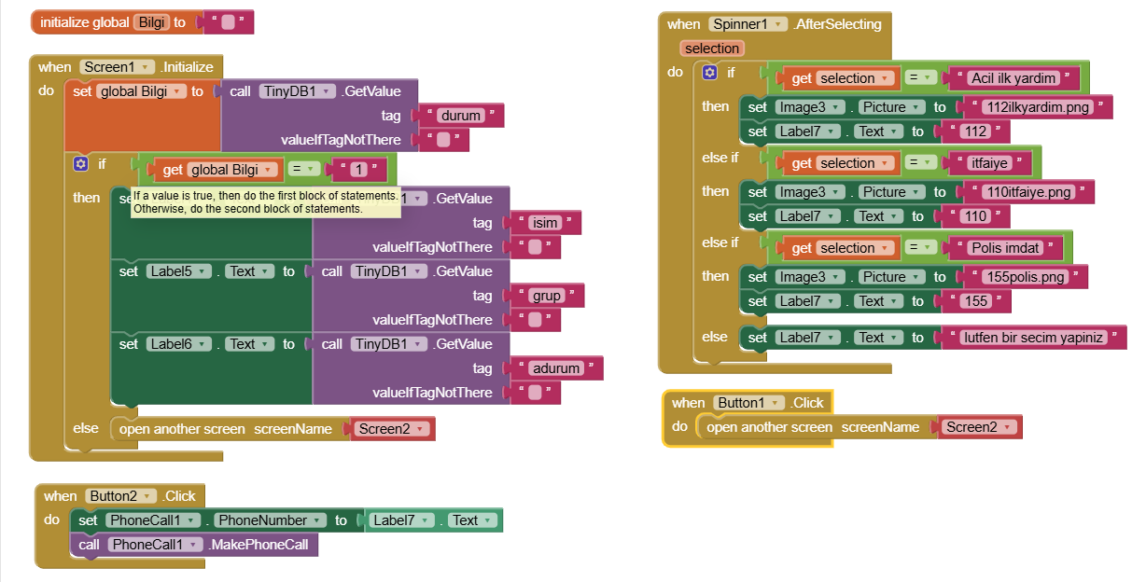

# Scren 1 kodlara.

# screen2 kodları

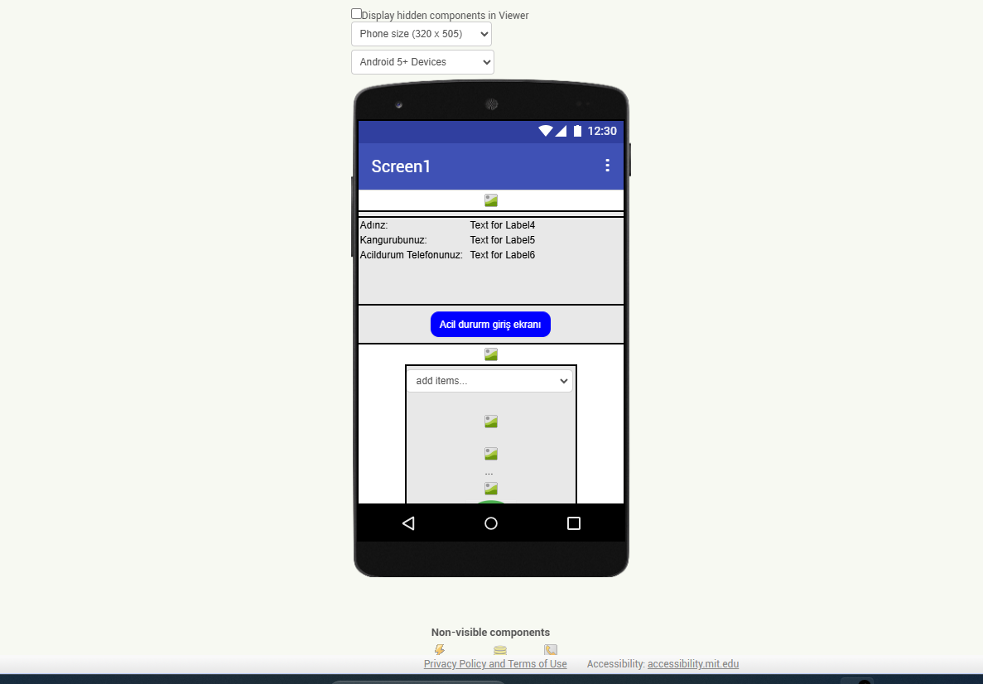

## Scree1 görüntü

